**维护公司代码的全局性参数(Global Parameters)**

**一．说明**

    所属模块：FI。

    在SAP系统的FI的组织机构配置中，通常的做法是定义、分配，公司代码需要多个步骤分配多个参数，如公司、科目表、贷方控制范围、字段状态变式等。本文是维护公司代码的全局性参数（**Global Parameters**），可以将以上分配操作一次性完成。它的作用有以下几点：

    1、多个分配操作一步完成，方便快捷；

    2、检查各个分配的全局性数据是否正确；

    3、还有一些全局性参数需要此步骤完成。

**二．示例数据**

|  |  |  |
| --- | --- | --- |
| **项目** | **R/O** | **数据** |
| **条目** | | |
| 公司代码 | S | C100 枫竹丹青有限责任公司 |
| **细目→会计组织** | | |
| 帐目表 | R | FQCC 枫竹丹青字段状态组 |
| 国家表/科目 | R | <空> |
| 公司 | O | UC100 枫竹丹青有限责任公司 |
| 会计年度变式 | R | K4 公历年, 4个特别期间 |
| **细目→处理参数** | | |
| 字段状态变式 | R | FQ01 |
| 记帐期间变式 | R | FQ01 |
| 建议的会计年度 | O | √ |
| 定义缺省的起息日 | O | √ |

（R/O列：R必输；O选输。）

表1 示例数据

**科目表(帐目表**)、**国家表/科目**：参见《[给公司代码分配科目表](http://blog.sina.com.cn/s/blog_4e997c670100dvem.html)》；

**公司**：参见《[给公司代码分配公司](http://blog.sina.com.cn/s/blog_4e997c670100dusu.html)》；

**会计年度变式**：参见《[给公司代码分配会计年度变式](http://blog.sina.com.cn/s/blog_4e997c670100dvvq.html)》；

**字段状态变式**：参见《[给公司代码分配字段状态变式](http://blog.sina.com.cn/s/blog_4e997c670100dxu8.html)》；

**记帐期间变式**：参见《[给公司代码分配未清帐期间变式](http://blog.sina.com.cn/s/blog_4e997c670100e1vg.html)》。

**三．操作**

|  |  |
| --- | --- |
| **IMG路径** | **SM30** **维护视图** |
| SAP 用户化实施指南→财务会计（新）→财务会计全局设置（新）→公司代码的全球参数→输入全局参数 | V_001_B |

表2操作路径

    进入维护界面的方法有两种，均按表2所示：

* 按后台IMG路径进入，如图1所示，进入图2界面：
* 在前台输入事物码SM30，维护视图V_001_B，进入图2界面。

[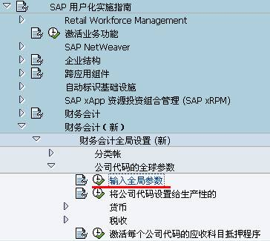](http://photo.blog.sina.com.cn/showpic.html#blogid=4e997c670100e2cb&url=http://s5.sinaimg.cn/orignal/4e997c67t6d0401122434&690)

图1 后台路径

[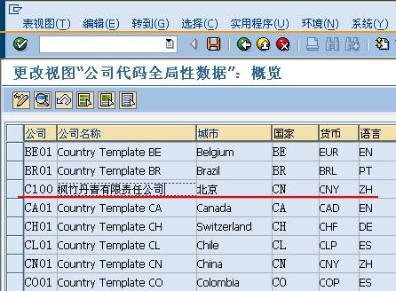](http://photo.blog.sina.com.cn/showpic.html#blogid=4e997c670100e2cb&url=http://s1.sinaimg.cn/orignal/4e997c67t6d0401b011e0&690)

图2 公司代码全局性数据概览

    图2是公司代码全局性数据概览，表中列出了所有的公司代码。按表1所示数据找到条目，用鼠标双击进入图3界面；或用鼠标选中条目，再按明细键（[维护公司代码的全局性参数](http://photo.blog.sina.com.cn/showpic.html#blogid=4e997c670100e2cb&url=http://s11.sinaimg.cn/orignal/4e997c67t6be9fba5416a&690)）进入图3界面。

[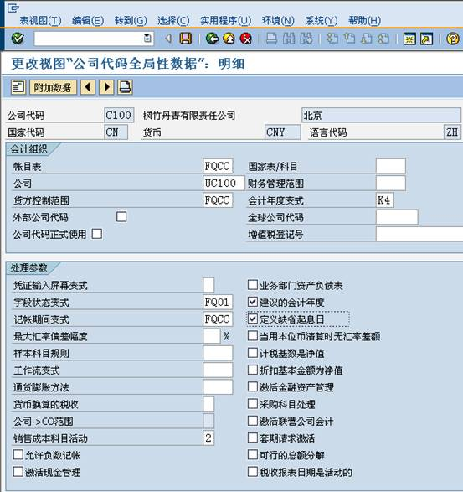](http://photo.blog.sina.com.cn/showpic.html#blogid=4e997c670100e2cb&url=http://s3.sinaimg.cn/orignal/4e997c67t714d336e4a62&690)

图3 全局性数据明细

    图3是公司代码全局参数的明细界面，在“会计组织”组里，可以看到设置了帐目表、公司、会计年度变式等参数；在“处理参数”组里设置了字段状态变式、记帐期间变式等参数，并按表1对两个选择性条目打上选择标记。

    在图3界面点击地址键（[维护公司代码的全局性参数](http://photo.blog.sina.com.cn/showpic.html#blogid=4e997c670100e2cb&url=http://s2.sinaimg.cn/orignal/4e997c67t6bbe4cdfa301&690)）弹出地址数据对话框，如图4所示；点击“附加数据”按钮（[维护公司代码的全局性参数](http://photo.blog.sina.com.cn/showpic.html#blogid=4e997c670100e2cb&url=http://s13.sinaimg.cn/orignal/4e997c67t6d04070c6a8c&690)）进入图5界面。在图4、图5可根据需要维护相应参数。

    输入无误后，按保存键（[维护公司代码的全局性参数](http://photo.blog.sina.com.cn/showpic.html#blogid=4e997c670100e2cb&url=http://s12.sinaimg.cn/orignal/4e997c67t6bbe4cef4c5b&690)）保存。根据Client配置的不同（使用TCODE：SCC4维护）,也许弹出图6的请求号输入对话框，新建或选定一个请求号，按确认键（[维护公司代码的全局性参数](http://photo.blog.sina.com.cn/showpic.html#blogid=4e997c670100e2cb&url=http://s5.sinaimg.cn/orignal/4e997c67t6bbe4cef3224&690)）继续。

    保存后连续按返回键（[维护公司代码的全局性参数](http://photo.blog.sina.com.cn/showpic.html#blogid=4e997c670100e2cb&url=http://s5.sinaimg.cn/orignal/4e997c67t6bbe4cdfd3e4&690)）退出操作。

[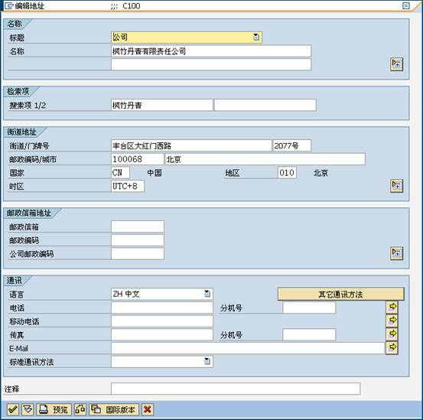](http://photo.blog.sina.com.cn/showpic.html#blogid=4e997c670100e2cb&url=http://s16.sinaimg.cn/orignal/4e997c67t6d04031ef25f&690)

图4 地址数据对话框

[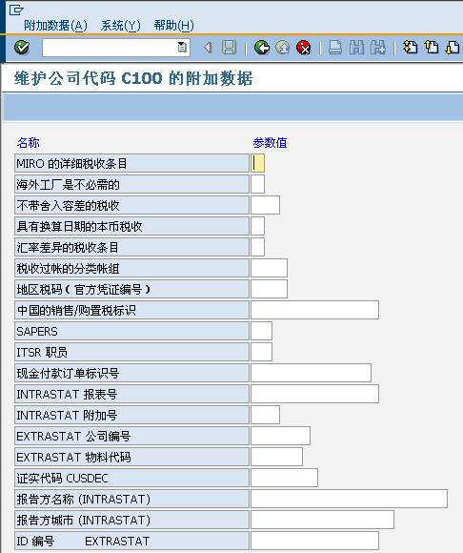](http://photo.blog.sina.com.cn/showpic.html#blogid=4e997c670100e2cb&url=http://s14.sinaimg.cn/orignal/4e997c67t6d0403b2405d&690)

图5 附加数据

[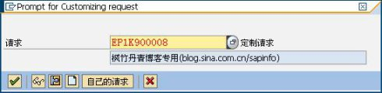](http://photo.blog.sina.com.cn/showpic.html#blogid=4e997c670100e2cb&url=http://s10.sinaimg.cn/orignal/4e997c67t6d0404740379&690)

图6 请求号对话框